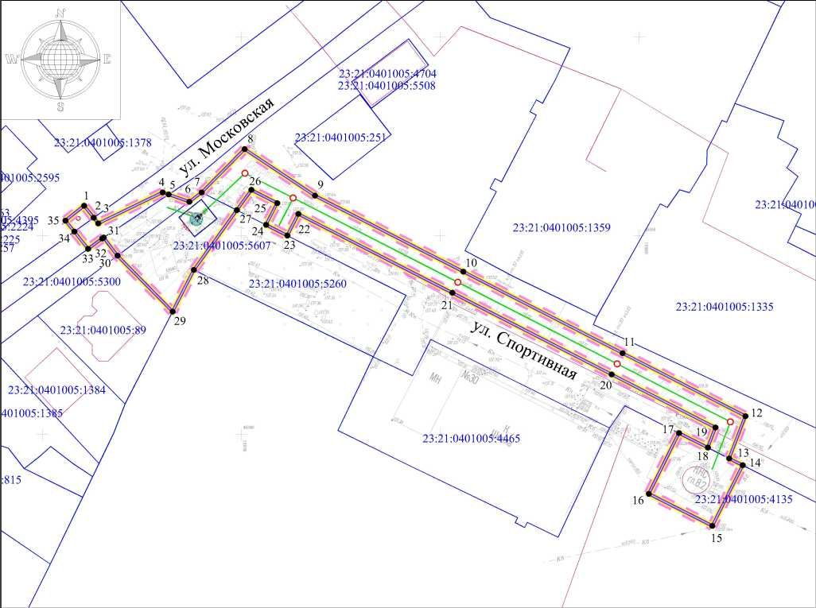
Примечания:
- Границы существующих элементов планировочной структуры отсутствуют в границах
территории, в отношении которой осуществляется подготовка документации по планировке
территории.
- Устанавливаемые, изменяемые, отменяемые красные линии отсутствуют.
- Номера характерных точек устанавливаемых красных линий, в том числе точек начала и
окончания красных линий, точек изменения описания красных линий не приводятся в виду
отсутствия устанавливаемых красный линий.
- Перечень координат характерных точек устанавливаемых красных линий не приводится в
виду отсутствия устанавливаемых красный линий.
- Виды территорий общего пользования, для которых установлены и (или) устанавливаются
красные линии не приводятся, ввиду отсутствия установленных и устанавливаемых красных
линий.
- Зоны планируемого размещения линейных объектов, подлежащих реконструкции в связи с
изменением их местоположения из зон планируемого размещения линейного объекта , а также
номера характерных точек, отсутствуют, в связи с тем, что при пересечении с подземными и
надземными инженерными коммуникациями расстояния по вертикали и горизонтали выдержаны
в соответствии с требованиями СП 42.13330.2016 ’’Градостроительство.Планировка и застройка
городских и сельских поселений”. Следовательно, существующие инженерные сети не
препятствуют прокладке проектируемых линейных объектов, реконструкция существующих
сетей не требуется.
- Линейный объект (канализационный коллектор с насосной станцией) - объект капитального
строительства, следовательно, границы зон планируемого размещения объектов капитального
строительства совпадают с границами зон планируемого размещение линейного объекта и
подлежат уточнению при архитектурно -строительном проектировании, но не могут выходить за
границы зон планируемого размещения таких объектов, установленных проектом планировки
территории. Иные объекты капитального строительства, проектируемые в составе линейного
объекта отсутствуют.
23:43:0426011:1482

Условные обозначения
границы территории, в отношении которой осуществляется подготовка проекта
планировки территории
границы земельного участка, номер
границы ОКС, согласно сведениям ЕГРН
границы планируемого элемента планировочной структуры (территория, занятая
линейным объектом и (или) предназначенная для размещения линейного объекта^
за исключениемулично -дорожной сети - канализационного коллектора с насосной
станцией)
границы зон планируемого размещения линейного объекта (канализационного
коллектора с насосной станцией)
границы зоны планируемого размещения объектов капитального строительства
номера характерных точек границ зон планируемого размещения линейного
объекта (канализационного коллектора с насосной станцией)
Объекты капитального строительства, проектируемые в составе
линейного объекта (канализационного коллектора с насосной станцией)
4- » "
канализационная насосная станция
колодец
трубопровод канализационного коллектора
Изм.
Кол.уч.
Разработал
Лист
№ док.
Кощиенко
Подпись
Дата
07.25

1-15/07/2025-ДПТ/ЛО
Документация по планировке территории (проект планировки территории, проект межевания
территории в составе проекта планировки территории) для размещения линейного объекта
(канализационный коллектор с насосной станцией), расположенного по адресу:
Краснодарский край, Новокубанский район, Новокубанское городское поселение, город
Новокубанск, улица Спортивная и улица Московская
Проект планировки территории
Основная часть
Чертеж красных линий. Чертеж границ зон
планируемого размещения линейных
объектов. М 1:1000
стадия

дпт

ч
✓

Условные обозначения
границы территории, в отношении которой осуществляется подготовка схемы
расположения элементов планировочной структуры
границы зон планируемого размещения линейного объекта (канализационного
~ коллетора с насосной станцией)
Примечание:
Зоны планируемого размещения линейных объектов, подлежащих реконструкции в связи с
изменением их местоположения из зон планируемого размещения линейного объекта ,
отсутствуют, в связи с тем, что при пересечении с подземными и надземными инженерными
коммуникациями расстояния по вертикали и горизонтали выдержаны в соответствии с
требованиями СП 42.13330.2016 '’Градостроительство.Планировка и застройка городских и
сельских поселений". Следовательно, существующие инженерные сети не препятствуют
прокладке проектируемых линейных объектов, реконструкция существующих сетей не
требуется.
 |  |  |  |  |  |  | 1-15/07/2025-ДПТ/ЛО
Документация по планировке территории (проект планировки территории, проект межевания
территории в составе проекта планировки территории) для размещения линейного объекта
(канализационный коллектор с насосной станцией), расположенного по адресу:
Краснодарский край, Новокубанский район, Новокубанское городское поселение, город
Новокубанск, улица Спортивная и улица Московская
Изм. | Кол.уч, | Лист | № док. | Подпись |  | Дата
 |  |  |  |  |  |  | Проект планировки территории  Материалы по обоснованию | стадия | лист | листов
 |  |  |  |  | У— |  | Проект планировки территории  Материалы по обоснованию | дпт | 2
Разработал |  | Кощиенко ₍ |  | / |  | 07.25
 |  |  |  |  | - |  | Схема расположения элементов  планировочной структуры  М 1:10000 | ИП Кощиенко Григорий  Павлович
, /. \ *
4
с I mi
<' \ ♦
* \ ^
\ ^ \
ч „
% / / /
*-» /// К f ?
‘ V / / /
Jk у.д* у v* ftyy*
X
v-. /

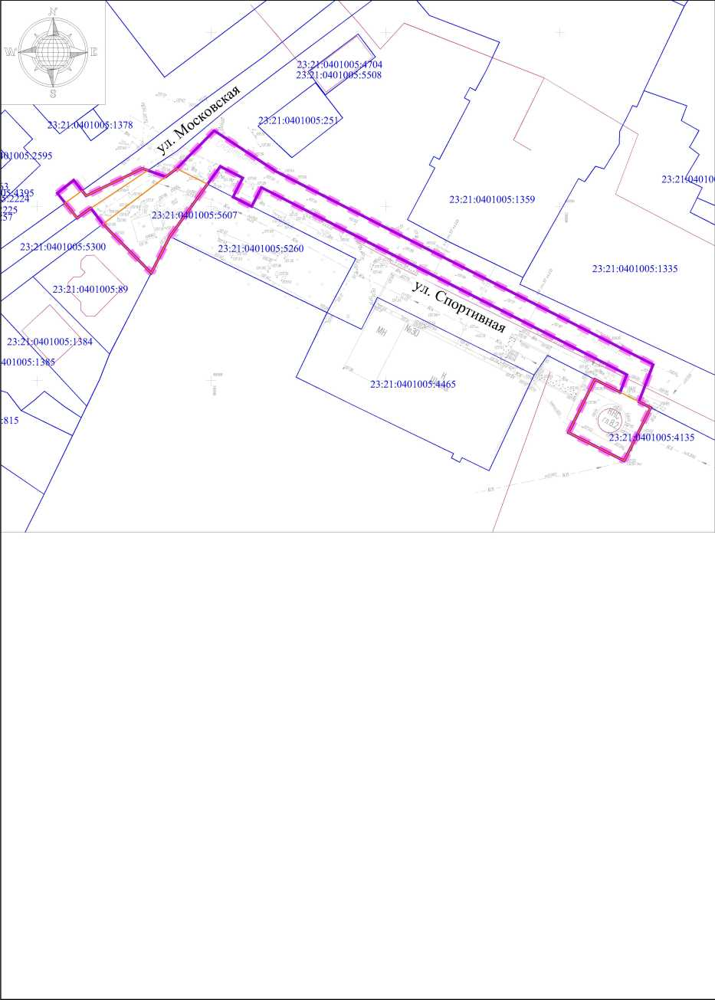
23:43:0426011:1482
□3

Условные обозначения
границы территории, в отношении которой осуществляется подготовка проекта
планировки территории
границы зон планируемого размещения линейного объекта (канализационного
коллектора с насосной станцией)
границы земельного участка, номер
границы ОКС, согласно сведениям ЕГРН
границы ОКС, согласно топографической съемке
границы существующего земельного участка в границах территории , в
отношении которой осуществляется подготовка проекта планировки территории
Не подлежащие реконструкции линейные объекты
водопровод
канализация бытовая
газопровод
Примечания:
- Зоны планируемого размещения линейных объектов, подлежащих реконструкции в
связи с изменением их местоположения из зон планируемого размещения линейного объекта ,
отсутствуют, в связи с тем, что при пересечении с подземными и надземными инженерными
коммуникациями расстояния по вертикали и горизонтали выдержаны в соответствии с
требованиями СП 42.13330.2016 '’Градостроительство.Планировка и застройка городских и
сельских поселений". Следовательно, существующие инженерные сети не препятствуют
прокладке проектируемых сетей, реконструкция существующих сетей не требуется.
- Категории земель в границах территории, в отношении которой осуществляется
подготовка проекта планировки - земли населенных пунктов.
- Форма собственности земельных участков с кадастровыми номерами :
23:21:0401005:5607 - муниципальная собственность (в постоянном (бессрочном)
пользовании);
23:21:0401005:4135 - муниципальная собственность (в аренде);
23:21:0401005:5300 - муниципальная собственность.
- Не предусматривается необходимость изъятия земельных участков для государственных
и муниципальных нужд.
- Контуры существующих сохраняемых объектов капитального строительства , а также
подлежащих сносу и (или) демонтажу в границах территории, в отношении которой
осуществляется подготовка проекта планировки, отсутствуют.
- Границы зон планируемого размещения объектов капитального строительства ,
установленные ранее утвержденной документацией по планировке территории , совпадают с
границами существующих земельных участков в границах подготовки проекта .
Изм. Кол.уч.
Разработал
Лист № док.
Кощиенко
Подпись
Дата
07.25
1-15/07/2025-ДПТ/ЛО
Документация по планировке территории (проект планировки территории, проект межевания
территории в составе проекта планировки территории) для размещения линейного объекта
(канализационный коллектор с насосной станцией), расположенного по адресу:
Краснодарский край, Новокубанский район, Новокубанское городское поселение, город
Новокубанск, улица Спортивная и улица Московская
Проект планировки территории
Материалы по обоснованию
Схема использования территории
в период подготовки проекта
планировки территории. М 1:1000
стадия
дпт
ИП Кощиенко Григорий
Павлович

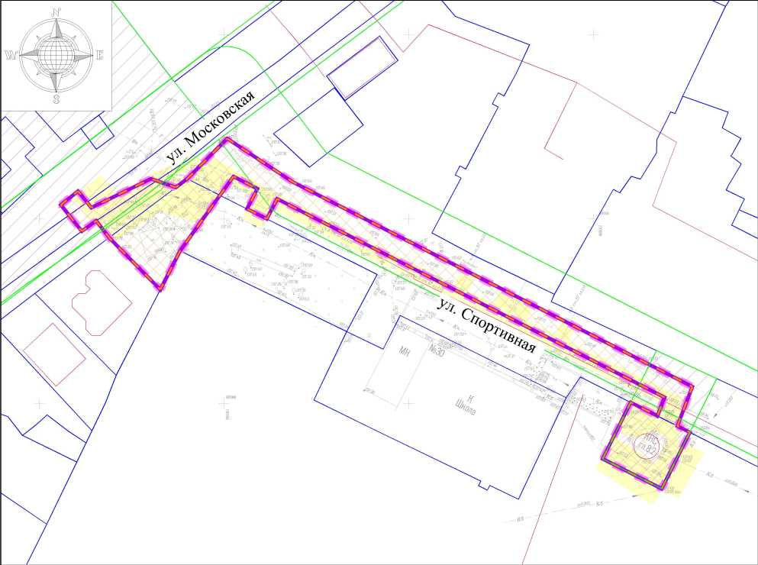
Примечания:
1.3оны планируемого размещения линейных объектов, подлежащих реконструкции в связи с
изменением их местоположения из зон планируемого размещения линейного объекта ,
отсутствуют, в связи с тем, что при пересечении с подземными и надземными инженерными
коммуникациями расстояния по вертикали и горизонтали выдержаны в соответствии с
требованиями СП 42.13330.2016 "Градостроительство.Планировка и застройка городских и
сельских поселений". Следовательно, существующие инженерные сети не препятствуют
прокладке проектируемых сетей, реконструкция существующих сетей не требуется.
- Границы зон с особыми условиями использования территорий, подлежащие изменению в
связи с размещением линейных объектов, отсутствуют.
- Границы зон с особыми условиями использования территорий, подлежащие установлению,
изменению в связи с размещением линейных объектов , подлежащих реконструкции в связи с их
переносом, отсутствуют.
- Границы особо охраняемых природных территорий отсутствуют .
- Границы лесничеств, участковых лесничеств, лесных кварталов, лесотаксационных выделов
или частей лесотаксационных выделов отсутствуют.
- Границы территорий, подверженных риску возникновения чрезвычайных ситуаций
техногенного и природного характера отсутствуют.
- Объекты культурного наследия, включенные в единый государственный реестр, выявленные
объекты культурного наследия, объекты, обладающие признаками объектов культурного наследия,
защитные зоны и зоны охраны объектов культурного наследия на рассматриваемой территории
отсутствуют.
- Иные зоны с особыми условиями использования территории , границы которых установлены в
соответствии с действующим законодательством, в границах подготовки документации по
планировке территории отсутствуют.

Условные обозначения
границы территории, в отношении которой осуществляется подготовка проекта
планировки территории
границы зон планируемого размещения линейного объекта (канализационного
коллектора с насосной станцией)
границы земельного участка
границы ОКС, согласно сведениям ЕГРН
границы ОКС, согласно топографической съемке
Границы зон с особыми условиями использования территорий,
установленные в соответствии с законодательством Российской Федерации
границы ЗОУИТ, согласно сведениям ЕГРН
границы СЗЗ предприятия
границы охранных зон сетей инженерно -технического обеспечения
Границы зон с особыми условиями использования территорий, подлежащие
установлению в связи с размещением линейного объекта
границы ЗОУИТ, подлежащие установлению в связи с размещением линейного
объекта (канализационного коллектора с насосной станцией)
Изм.
Кол.уч.
Разработал
Лист
№ док.
Кощиенко
Подпись
Дата
07.25

1-15/07/2025-ДПТ/ЛО
Документация по планировке территории (проект планировки территории, проект межевания
территории в составе проекта планировки территории) для размещения линейного объекта
(канализационный коллектор с насосной станцией), расположенного по адресу:
Краснодарский край, Новокубанский район, Новокубанское городское поселение, город
Новокубанск, улица Спортивная и улица Московская
Проект планировки территории
Материалы по обоснованию
Схема границ зон с особыми условиями использования
территории, особо охраняемых природных территорий,
лесничеств. Схема границ территорий, подверженных риску
возникновения чрезвычайных ситуаций природного и
техногенного характера. М 1:1000
стадия

дпт

jf
/м2
tJ
ш
1-1
Конструктивные и планировочные решения
КНС
2-2
ПК2
— | —

Условные обозначения
границы территории, в отношении которой осуществляется подготовка проекта
планировки территории
границы зон планируемого размещения линейного объекта (канализационного
коллектора с насосной станцией)
границы земельного участка
границы ОКС, согласно сведениям ЕГРН
ось планируемого линейного объекта канализационного коллектора с насосной
станцией с нанесением пикетажа
канализационная насосная станция
колодец
трубопровод канализационного коллектора
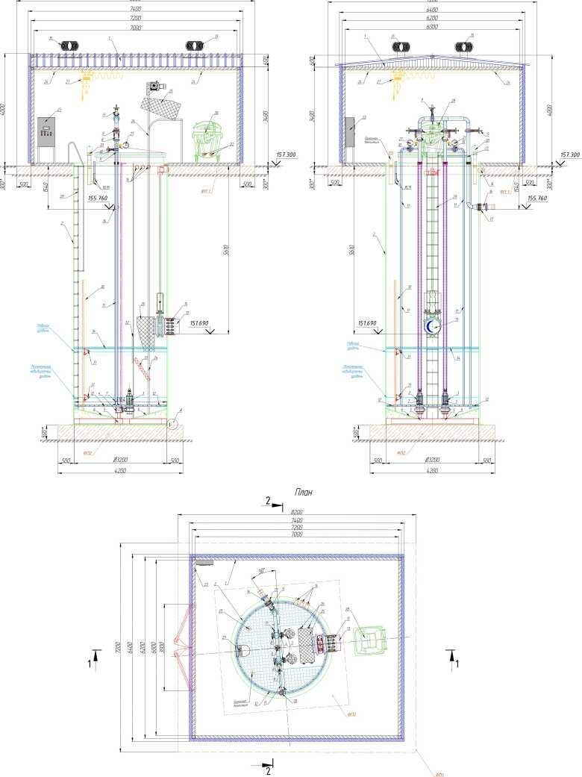
Изм.
Кол.уч.
Разработал
Лист
№ док.
Кощиенко
Подпись
Дата
07.25

1-15/07/2025-ДПТ/ЛО
Документация по планировке территории (проект планировки территории, проект межевания
территории в составе проекта планировки территории) для размещения линейного объекта
(канализационный коллектор с насосной станцией), расположенного по адресу:
Краснодарский край, Новокубанский район, Новокубанское городское поселение, город
Новокубанск, улица Спортивная и улица Московская
Проект планировки территории
Материалы по обоснованию
Схема конструктивных и планировочных
решений. М 1:1000
стадия

дпт
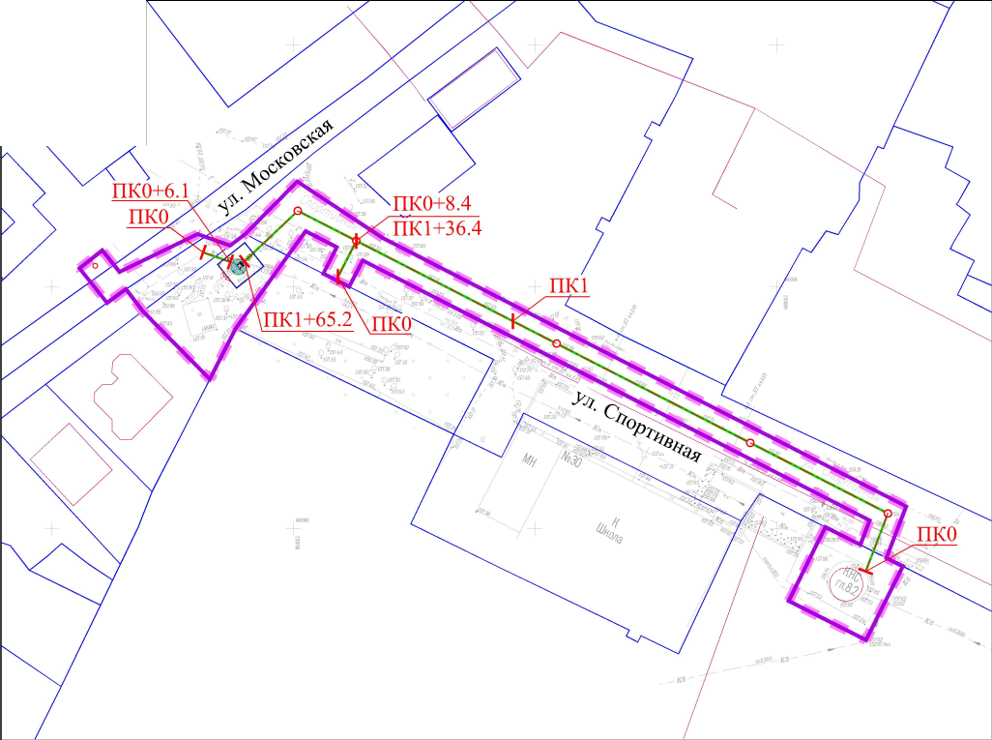
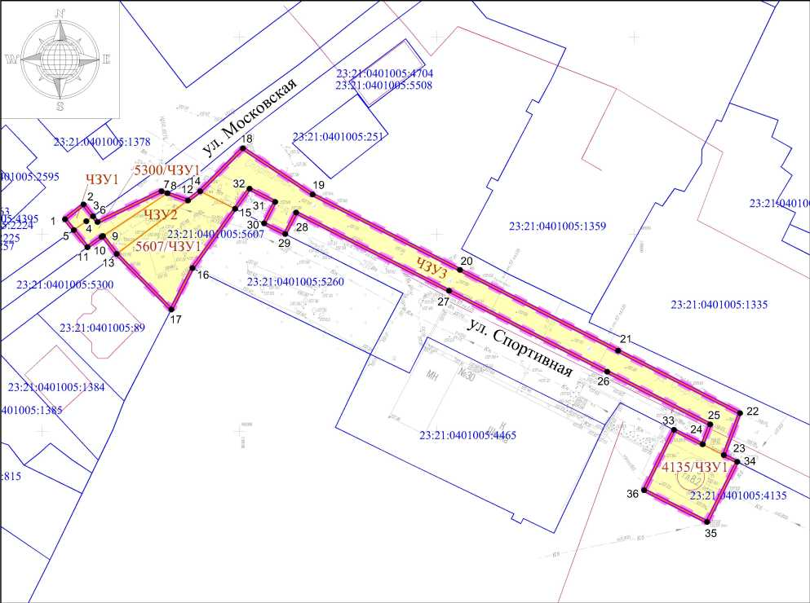

Условные обозначения
границы планируемого элемента планировочной структуры (территория,
занятая линейным объектом и (или) предназначенная для размещения
линейного объекта, за исключением улично-дорожной сети - канализационного
коллектора с насосной станцией)
Примечания:
- Границы существующих элементов планировочной структуры отсутствуют в границах
территории, в отношении которой осуществляется подготовка документации по планировке
территории.
- Образуемые земельные участки, условные номера образуемых земельных участков, в том
числе в отношении которых предполагаются их резервирование или изъятие для
государственных или муниципальных нужд - отсутствуют.
- Для определения координат точек земной поверхности и для установления границ
земельного участка на местности использовался картометрический метод . Подготовка проекта
межевания территории осуществляется в соответствии с системой координат , используемой для
ведения единого государственного реестра недвижимости.
- В границах подготовки проекта межевания границы земельных участков , образование
которых предусмотрено схемой расположения земельного участка или земельных участков на
кадастровом плане территории, срок действия которой не истек - отсутствуют.
- Утвержденные, устанавливаемые, изменяемые, отменяемые красные линии отсутствуют.
- Линии отступа от красных линий в целях определения мест допустимого размещения
зданий, строений, сооружений.
 |  |  |  |  |  |  | 1-15/07/2025-ДПТ/ЛО
Документация по планировке территории (проект планировки территории, проект межевания
территории в составе проекта планировки территории) для размещения линейного объекта
(канализационный коллектор с насосной станцией), расположенного по адресу:
Краснодарский край, Новокубанский район, Новокубанское городское поселение, город
Новокубанск, улица Спортивная и улица Московская
Изм. | Кол.уч. | Лист | № док. | Подпись |  | Дата
 |  |  |  |  |  |  | Проект межевания территории  Основная часть | стадия | лист | листов
 |  |  |  |  |  |  | Проект межевания территории  Основная часть | дпт | 6
Разработал |  | Кощиенко ₍ |  | ■ | Оыз-Д | 07.25
 |  |  |  | '— |  |  | Чертеж межевания территории  М 1:1000 | ИП Кощиенко Григорий  Павлович
23:43:0426011:1482
границы территории, в отношении которой осуществляется подготовка проекта
межевания территории
границы земельного участка, номер
границы ОКС, согласно сведениям ЕГРН
4135/ЧЗУ1
границы устанавливаемых публичных сервитутов
обозначение устанавливаемого публичного сервитута
номера характерных точек устанавливаемых публичных сервитутов

Условные обозначения
границы территории, в отношении которой осуществляется подготовка проекта
межевания территории
границы земельного участка
местоположение существующих ОКС, согласно сведениям ЕГРН
местоположение существующих ОКС, согласно топографической съемке
границы публичных сервитутов, подлежащих установлению в
соответствии с законодательством Российской Федерации
Границы зон с особыми условиями использования территорий,
установленные в соответствии с законодательством Российской Федерации
границы ЗОУИТ, согласно сведениям ЕГРН
границы СЗЗ предприятия
границы охранных зон сетей инженерно -технического обеспечения
Границы зон с особыми условиями использования территорий, подлежащие
установлению в связи с размещением линейного объекта
границы ЗОУИТ, подлежащие установлению в связи с размещением линейного
объекта (канализационного коллектора с насосной станцией)
Примечания:
- Территория, применительно к которой осуществляется подготовка проекта межевания
территории расположена в Краснодарском крае, Новокубанском районе, Новокубанском городском
поселении, городе Новокубанске.
- Границы публичных сервитутов, установленных в соответствии с законодательством
Российской Федерации - отсутствуют.
- Границы зон с особыми условиями использования территорий , подлежащие изменению в связи
с размещением линейных объектов, отсутствуют.
- Границы зон с особыми условиями использования территорий , подлежащие установлению,
изменению в связи с размещением линейных объектов , подлежащих реконструкции в связи с их
переносом, отсутствуют.
- Границы особо охраняемых природных территорий отсутствуют .
- Границы лесничеств, участковых лесничеств, лесных кварталов, лесотаксационных выделов
или частей лесотаксационных выделов отсутствуют.
- Границы территорий, подверженных риску возникновения чрезвычайных ситуаций
техногенного и природного характера отсутствуют.
- Объекты культурного наследия, включенные в единый государственный реестр, выявленные
объекты культурного наследия, объекты, обладающие признаками объектов культурного наследия ,
защитные зоны и зоны охраны объектов культурного наследия на рассматриваемой территории
отсутствуют.
Изм. Кол.уч.
Разработал
Лист № док.
Кощиенко
Подпись
Дата
07.25
1-15/07/2025-ДПТ/ЛО
Документация по планировке территории (проект планировки территории, проект межевания
территории в составе проекта планировки территории) для размещения линейного объекта
(канализационный коллектор с насосной станцией), расположенного по адресу:
Краснодарский край, Новокубанский район, Новокубанское городское поселение, город
Новокубанск, улица Спортивная и улица Московская
Проект межевания территории
Материалы по обоснованию
Чертеж обоснования
проекта межевания территории
М 1:1000
стадия

дпт
ИП Кощиенко Григорий
Павлович
